XY632 Scheda creata il 28 febbraio 2024
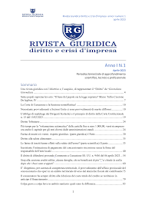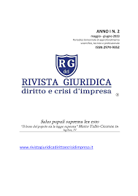
Descrizione bibliografica
*Rivista giuridica diritto e crisi d'impresa : periodico bimestrale di approfondimento scientifico, tecnico e professionale. - Anno 1, n. 1 (aprile 2023)- . - Salerno : [s.n.], 2024- . - Testi elettronici (PDF). - Disponibile online. - RMG0314592
Soggetto: Aziende - Crisi economiche - Gestione - Legislazione – Periodici; Fallimento - Legislazione – Italia - Periodici
Volumi disponibili in rete 1(2023)-

Informazioni storico-bibliografiche
Una rivista giuridica con l’obiettivo, e l’auspicio, di rappresentare il “Diritto” da “Giornalista Giornalista”.
Da oggi prende il via una nuova rivista che tratta di diritto dal titolo “Rivista Giuridica Diritto e Crisi d’Impresa. E per me, che mi onoro di essere il Direttore Scientifico, rappresenta una nuova ed impegnativa sfida per un progetto che parte da lontano. Molti diranno che una nuova rivista che tratta di diritto nell’agone delle pubblicazioni anche più autorevoli storiche e prestigiose non se ne “avvertiva” la necessità. Certo, anche questo ha il suo fondamento e non s’intende competere con le più prestigiose e storiche riviste professionali. Ma il fondamento e la necessità di una nuova rivista... https://www.rivistagiuridicadirittoecrisidimpresa.it/

Direttore Scientifico
Gregorio Pietro D’Amato

Comitato scientifico
Vittorio Bottaro
Gino Bove
Andrea Carminati
Luca Cirillo
Fabrizio Cuttitta
Anna Fiore
Mauro Giarrizzo
Giuseppe Lepore
Maurizio Naddeo
Corrado Riggio

Redazione
Francesco Bagnuolo

Comitato di valutazione
Gregorio Pietro D’Amato – Corrado Riggio

https://www.rivistagiuridicadirittoecrisidimpresa.it/chi-siamo

